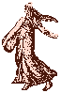

1926 - Compagnie Commerciale du Nord
2, rue du Mail, Paris 2ème. Spécialiste de la toile (à drap, d'avion, à ballon) et de linge de toilette et
de table

40c brun-olive
n°193 type I

Type S.104. GREY-POUPON - URODONAL-GUYOT-GYRALDOSE
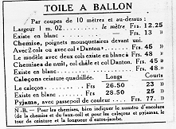
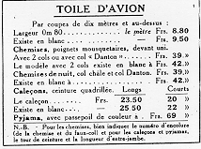
verso feuillets intérieurs
